Na temelju članka 9. stavka 1. točke 1. Zakona o morskom ribarstvu (»Narodne novine«, broj 81/2013, 14/2014 i 152/2014) ministar poljoprivrede donosi

PRAVILNIK
O PROSTORNOM I VREMENSKOM OGRANIČENJU OBAVLJANJA GOSPODARSKOG RIBOLOVA NA MORU OKRUŽUJUĆOM MREŽOM PLIVARICOM – SRDELAROM U 2015. GODINI

Članak 1.
Ovim Pravilnikom propisuje se prostorno i vremensko ograničenje obavljanja gospodarskog ribolova na moru okružujućom mrežom plivaricom – srdelarom u 2015. godini.

Članak 2.
Ribolov plovilima koji obavljaju ribolov okružujućom mrežom plivaricom – srdelarom zabranjen je u cijelom ribolovnom moru Republike Hrvatske u razdoblju od 15. siječnja 2015. godine u 12:00 sati do 31. siječnja 2015. godine 12:00 sati i u razdoblju od 1. svibnja 2015. godine u 12:00 sati do 31. svibnja 2015. godine u 12:00 sati..
Članak 3.
(1) Ribolov plovilima duljim od 12 metara preko svega koja obavljaju ribolov okružujućom mrežom plivaricom – srdelarom zabranjen je u razdoblju od dana stupanja na snagu ovoga Pravilnika u 12:00 sati do 5. studenoga 2015. godine u 12:00 u dijelovima unutarnjega ribolovnog mora kako slijedi:
a. Područje omeđeno spojnicama: Stobreč – Rt Gomilica (o. Brač) – Rt Sumartin (o. Brač) – Uvala Zavala (o. Hvar) – Rt Nedija (o. Hvar) – Rt Šćedra (zapad o. Šćedro) – Rt vrh Šćedra (istok o. Šćedro) – uvala Prigradica (o. Korčula) – Uvala Trstena (o. Korčula) – Rt Osičac (Pelješac) (Prilog 1.)
b. Područje omeđeno spojnicama: Rt Artić (Privlaka) – Rt Križ (o. Sestrunj) – Uvala Japleniški (o. Sestrunj) – Rt Ovčjak (o. Ugljan) – Mali Ždrelac – Rt Rasovica (o. Pašman) – zapadni rt o. Balabra Vela – zapadni rt o. Kurba Mala – istočni rt o. Glamoč – zapadni rt o. Žut – južni rt o. Žut – o. Čavlin – o. Čerigul – Rt Rat (o. Murter) – Rt Obinuš (Prilog 2.)
c. Područje omeđeno spojnicama: svjetionik Novi Vinodoloski – svjetionik Vrbnik – Rt Glavotok (o. Krk) – Rt Groda (o. Cres) – Rt Lučica (o. Cres) – o. Morovnik – Rt Šip (o. Olib) – Rt Ploče (o. Olib) – Rt Vrulja (o. Vir) – Virski most – Rt Tanka Nožica – Dugi rt (Tribanj) (Prilog 3.)
d. Zapadna obala Istre – područje unutar 2NM od obale, sjeverno od crte 44°57’ (Prilog 4.)

(2) Ribolov plovilima duljim od 12 metara preko svega koja obavljaju ribolov okružujućom mrežom plivaricom – srdelarom zabranjen je u razdoblju od dana stupanja na snagu ovoga Pravilnika u 12:00 sati do 1. listopada 2015. godine u 12:00 sati u dijelu unutarnjeg ribolovnog mora omeđenog spojnicama: Uvala Martinščica (Rijeka) – Prapratni rt (o. Cres) – Rt Groda (o. Cres) – Rt Glavotok (o. Krk) – zapadni rt Omišaljskog zaljeva – Uvala Martinščica. (Prilog 5.)
(3) Ribolov plovilima duljim od 12 metara preko svega koja obavljaju ribolov okružujućom mrežom plivaricom – srdelarom zabranjen je u razdoblju od 1. listopada 2015. godine u 12:00 do 5. studenoga 2015. godine u 12:00 sati u dijelu unutarnjeg ribolovnog mora omeđenog spojnicama: Uvala Martinščica (Rijeka) – Rt Šip (Brseč) – Rt Banja (o. Cres) – Prapratni rt (o. Cres) – uvala Martinščica (Prilog 6.)
(4) Karte područja iz stavaka 1., 2. i 3. ovoga članka tiskane su uz ovaj Pravilnik i njegov su sastavni dio.«
Članak 4.
Ovaj Pravilnik stupa na snagu prvog dana nakon dana objave u »Narodnim novinama«.
Članak 4.
Ovaj Pravilnik stupa na snagu osmog dana od dana objave u »Narodnim novinama« odnosno 15.kolovoza 2015..

PRILOG 1. PRILOG 2.

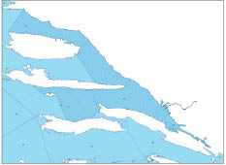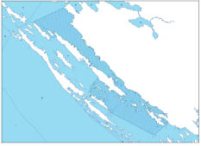

PRILOG 3. PRILOG 4.

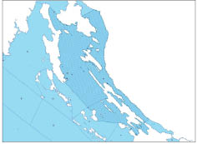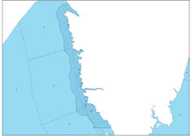

PRILOG 5. PRILOG 6.

